Actividad 2
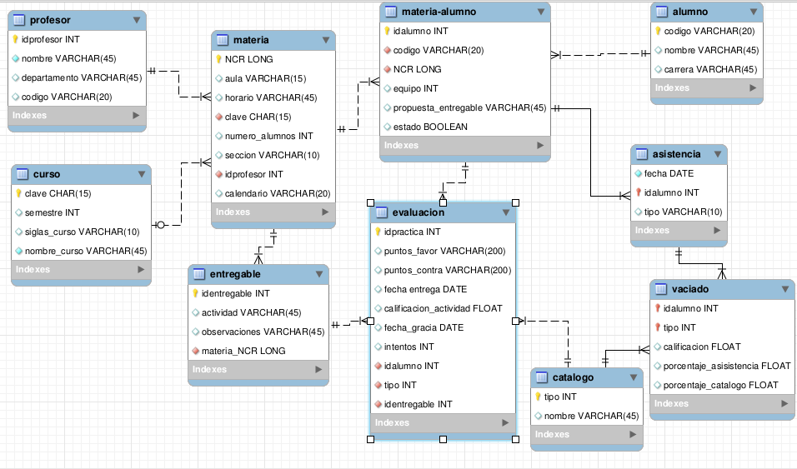
Modelo de Entidad – Relación

Requerimientos funcionales:
diagrama ER

1 - El sistema deberá de editar, guardar y leer documentos xml o excel ya sea a partir de los datos existentes en la base de datos o en exceles externos al programa .
2 - Se deberá descomprimir los archivos descargados.
3 - Es necesario que el programa ordene los archivos en las respectivas carpetas de materias.
4 - El programa podra ser capaz de actuar como un juez mostrando así los resultados de compilación desplegando con ello los resultados de warnings y errores, además deberá de ingresar datos de un fichero o forma manual para poder realizar las pruebas correspondientes en el programa.
5 - Se debe de poder validar el momento de entrada de los archivos para registrar si estos entraron en tiempo y forma para posteriormente contabilizarlo en la base de datos.
6 - De ser necesario el profesor tendrá acceso a realizar permisos de entregas posteriores a algún alumno por casos especiales.
7 - el programa a partir de algún archivo podra crear las respectivas carpetas de cada grupo.
8 - La herramienta debe de ser capaz de diferenciar si un archivo ha sido subido en dos ocasiones, de ser así se insertara un nf en la evaluación del alumno(para ello se debe tener cuidado de que el archivo tenga un tamaño total distinto al anterior ya que eso indicara que efectivamente el archivo es distinto)..
9 - La herramienta debe de ser capaz de revisar si el documento se encuentra en el formato correcto acorde al pedido por el profesor.
10 - Para cada alumno se debe de calcular cuantos retardos, asistencias y faltas obtuvo durante el semestre.
11 - También se debe de obtener el porcentaje total de las actividades el cual dependerá de las actividades efectuadas hasta el momento y la calificación obtenida por la misma (esto incluye todas las secciones que el profesor incluya por ejemplo actividades, practicas, exámenes, etc."esta información al ser transferida al excel debe de mostrar todos los datos por lo tanto se creara cada pestaña correspondiente a lo requerido, siendo necesario a su vez el valor de dicha actividad el cual es asignado por el profesor, sin embargo si no se llegara a dar un puntaje por algún motivo asignar un porcentaje acorde a todas las otras actividades»).
12 - finalmente se deberá registrar la calificación final del alumno con todos los resultados generados anteriormente y registrarlos para en caso de ser necesario exportarlos en un archivo para ser enviado a la coordinación.
13 - El programa convenientemente debería ser capaz de no solo ser usado por un usuario sino ser capaz de que pueda ser usado por cualquier profesor.
14 - La herramienta sera capaz a su vez de identificar si un alumno existe en otra materia impartida por el mismo profesor, por lo cual es necesario hacer relaciones entre seminarios y cátedras para que esta información aparezca en el documento excel.
15 - Al crear los exceles todas las pestañas deberán contener como base código alumno, nombre, carrera y
16 - al inicio del semestre el profesor podra crear la cantidad de objetos a evaluar es decir numero de tareas, exámenes, etc para posteriormente se tenga la oportunidad de desplegar las actividades posibles y así las habilite con su respectivo nombre y valor de actividad.
17 El sistema debe de ser capaz de dar una sugerencia de como debería de ser la forma correcta de entregar en cada alumno (esta información debe de aparecer en el marco de excel en una columna llamada «apellidonombre»)
18 - Si alguna actividad se envía fuera de tiempo la enviara a una carpeta especifica llamada nf y si se envía una actividad antes de tiempo se aceptara pero esta se le descontara un total de 10 puntos.
19 - Dentro de la sección de actividades registrar si es entregable obligatorio o no para contabilizar puntos extras.

Requerimientos no funcionales:

1 - El sistema deberá de manejar una interfaz gráfica amigable o por lo menos una interfaz consola.
2 - A su vez este tendrá implementado una base de datos diseñada por el gestor de bases de datos mysql
3 - En caso de ser posible crear la interfaz auxiliar de internet que apoye al funcionamiento del sistema.
4 – Si algún dato es ingresado incorrectamente aparecerá un mensaje de error correspondiente al problema.
5 – La base de datos tendrá en ciertas tablas restricciones sobre los datos a ingresar, es decir que en algunas secciones solo se podrá insertar datos si estos se encuentran distintos de NULL de ser lo contrario aparecerá un mensaje como el mencionado en el punto anterior, esto para mantener la integridad de los datos almacenados.
6 - El sistema debe de ser flexible para que semestre tras semestre se puedan ingresar datos nuevos sin la necesidad de eliminar los datos anteriores(se podrán eliminar los datos si y solo si el administrador del programa o profesor así lo decide).
7 – El programa debe ser capaz de ser portable en diferentes maquinas y a su vez lograr la adaptación a un sistema operativo distinto.
8 – A su vez también deberá de ser capaz de mantener la información en buen estado y disponible en cualquier momento.

